

Evaluación financiera y análisis de riesgos para proyectos agroecológicos

Breve descripción:
La evaluación de los proyectos está en la construcción y desarrollo de todos los proyectos, esta evaluación es la que muestra que todos los elementos planeados están funcionando tal como se predijo, esa es la realidad que muestra el impacto del programa, esta evaluación se hace en varios elementos como se muestra en el presente componente formativo.

Mayo 2024
Tabla de contenido
Introducción 1
1. Evaluación de proyectos. 3
1.1. Evaluación de la coherencia y pertinencia del proyecto 4
1.2. Análisis de riesgos de proyectos. 6
1.3. Evaluación técnica 11
1.4. Evaluación financiera 13
1.5. Evaluación económica y social. 27
Síntesis 30
Material complementario 31
Glosario 32
Referencias bibliográficas 33
Créditos 34

Introducción
Los proyectos pueden evaluarse desde dos perspectivas, una para proyectos de inversión privada y la segunda para proyectos sociales, esto dependerá de quien efectúe la inversión. Los resultados de la evaluación del proyecto determinarán su tipología, es decir rentabilidad o beneficios, a continuación, se da la introducción al temario.
- Evaluación financiera y análisis de riesgos para proyectos agroecológicos.

Enlace de reproducción del video

Síntesis del video: Evaluación financiera y análisis de riesgos para proyectos agroecológicos.
Bienvenidos al componente formativo, evaluación financiera y análisis de riesgos para proyectos agroecológicos, bajo el cual se describirán los contenidos a trabajar en el desarrollo del resultado de aprendizaje llamado determinar la viabilidad del proyecto de acuerdo con metodología definida en el marco de la competencia. Formular el proyecto de acuerdo con métodos y técnicas de investigación. En este componente podrá interpretar la evaluación de proyectos como un proceso para identificar, cuantificar y valorar los costos.
Este género y los beneficios que se pretenden alcanzar en un periodo de tiempo definido, cuyo objetivo es determinar si la ejecución del proyecto presenta viabilidad financiera, técnica, económica y social dentro del proceso de evaluación del proyecto. La identificación de los beneficios es 1 de los puntos más importantes de analizar, ya que, de acuerdo con los indicadores financieros, se puede identificar si este es rentable, lo cual permite la toma de decisiones informadas que se ven traducidas en la ejecución o la no realización de eso.

Evaluación de proyectos.
Antes de dar inicio al tema se muestra una vista general de lo que sería la evaluación de los proyectos organizado de la siguiente manera:
Figura 1. Estructura de monitoreo
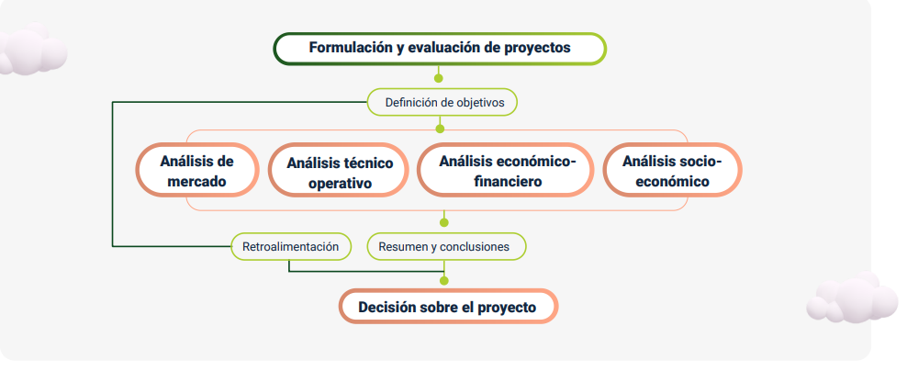
La evaluación de proyectos es la herramienta por excelencia de los empresarios para la toma de decisiones, un empresario requiere todo el tiempo de estar analizando diferentes recursos para hacer crecer su inversión de tiempo, dinero, conocimiento y experiencia, es por eso que se vuelve tan importante como se puede establecer a continuación en el siguiente link:
Enlace de reproducción del video
Se considera que el ciclo de vida de un proyecto finaliza en el momento que se efectúan los desembolsos de efectivo, o sea, cuando se habla de la etapa de ejecución. Sin embargo, la vida de un proyecto consta de otras etapas, resaltando que las fases del proyecto y las actividades de evaluación se relacionan:
- Preparación del proyecto
- Ejecución / Terminación del proyecto
- Operación / Post / proyecto
Infografía de tipos de evaluación. Consultar documento Infografía de tipos de evaluación, que se encuentra en la carpeta de anexos, explica el desarrollo de las tareas, del ciclo de vida de un proyecto, que comienza en la etapa de preparación, continuando con la etapa de ejecución y finalizando con la operación, la evaluación se relaciona en cada una de las fases, resaltando que, para cada fase del ciclo de vida del proyecto.

Evaluación de la coherencia y pertinencia del proyecto
De acuerdo con Hernández et Al (2019):
La coherencia y pertinencia de un proyecto son consideradas como la forma en la cual se pueden producir los cambios deseados. “La coherencia y la pertinencia es la congruencia que se evidencia entre la prefactibilidad, preparación, objetivos y metas que se quieren lograr con el proyecto”.
La evaluación de la coherencia y la pertinencia debe realizarse antes de iniciar o aprobar una propuesta, con el fin de validar la medida en la cual se cumplen con las condiciones requeridas para su implementación y hace parte de la evaluación Ex Ante. Las utilidades y la importancia de realizar la evaluación de la coherencia y la pertinencia son:
- Brinda elementos de juicio para mejor decisión o selección de propuestas de intervenciones sociales.
- Contribuye a mejorar la formulación del proyecto.
- Permite formular recomendaciones para la etapa de ejecución.
- Orienta el proceso de monitoreo y evaluación con foco en los procesos.
La evaluación de la pertenencia puede realizarse con los siguientes fines:
- Adecuación de las acciones y los abordajes planteados respecto a las situaciones problemáticas priorizadas en el diagnóstico que se pretende modificar.
- Adecuación a la teoría del cambio y axiológicas relacionadas con la
temática abordada en el proyecto.
- Adecuación de la propuesta a líneas o políticas que promueven la instancia que considerará la propuesta para su aprobación.
Mientras, que la coherencia se refiere a la adecuación de:
- Los objetivos y metas planteadas en relación con los problemas identificados y priorizados.
- Las actividades propuestas para el logro de los objetivos y metas.
- Los recursos en función de las actividades a desarrollar.
- Revisión de la vinculación lógica entre problema – objetivos actividades - recursos.
Dentro de los principales criterios de pertinencia y coherencia se pueden encontrar:
Pertinencia: adecuación de la justificación o fundamentación diagnóstica (población objetivo, problemas y necesidades, recursos disponibles, actores implicados, factores contextuales); coherencia de la propuesta con relación a las prioridades y recomendaciones del diagnóstico; adecuación de estrategia con líneas priorizadas.
Coherencia: plan de trabajo; cronograma; seguimiento y evaluación; formulación presupuestaria; construcciones previstas a las necesidades y la normativa vigente; actividades claras para cumplir los objetivos.

Análisis de riesgos de proyectos.
Los análisis de riesgos, permite a través de análisis cuantitativos, medir aspectos cualitativos al asignar valores discrecionales en un rango determinado; un ejemplo de una escala usada frecuentemente es:
1= muy bajo
2= bajo
3= moderado
4= alto
5= muy alto
En el caso de los riesgos se hace referencia a la evaluación de situaciones que potencialmente pueden desviar o debilitar los resultados esperados, con el objetivo de prevenir o mitigar sus efectos.
Un ejemplo sencillo de análisis de riesgos puede ser el de una matriz que enfrente las amenazas posibles (factores externos que pueden afectar el desarrollo del proyecto en cualquiera de sus fases) con la probabilidad estimada de la ocurrencia de un evento y la severidad (gravedad de las consecuencias) de su ocurrencia. Estas amenazas pueden ser las contempladas en un análisis FODA.

- Ejemplo de análisis de riesgos
Tipo | Riesgo | Probabilidad de ocurrencia | Gravedad de impacto | Valor del riesgo | Nivel de riesgo
Climático | Prolongación de las épocas de lluvias más allá de la tercera semana de inicio del ciclo productivo y efecto de las heladas en las primeras cinco semanas. | 3 | 4 | 20 | Crítico
La descripción de los indicadores de la tabla anterior, son los siguientes:
- Tipo: (físico, ergonómico, logístico, biológico, químico, psicosocial, climático, político, legal, logístico, etc.)
- Riesgo: se debe describir el riesgo de manera completa.
- Probabilidad de ocurrencia: (rango de 1 a 5, donde: 1: muy baja; 2: baja; 3: media; 4: alta; 5: muy alta).
- Gravedad del impacto: (rango de 1 a 5, donde: 1: despreciable; 2: considerable; 3: importante; 4: grave; 5: catastrófica).
- Valor del riesgo: (probabilidad x gravedad)
- Nivel de riesgo: en este espacio se ubica la matriz de riesgos.

A continuación, se da un ejemplo de la matriz de evaluación de riesgos que trabaja con colores (rojos) para facilitar su visualización:
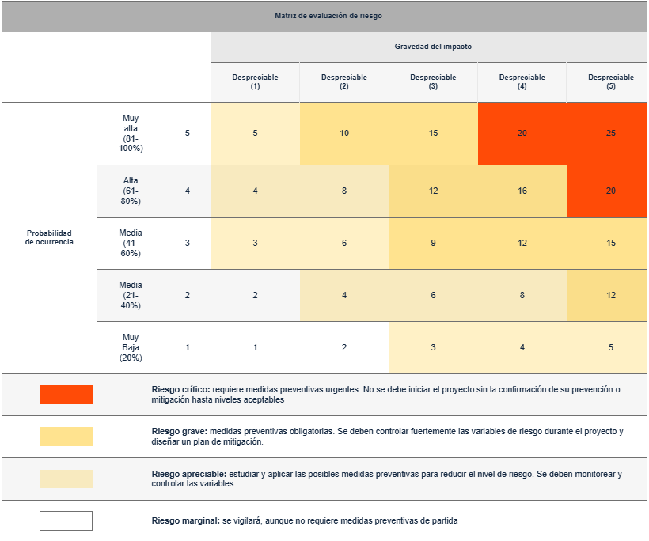
Nota: Sena 2022
El anterior análisis de riesgos contempla lo que no debe ocurrir para que el proyecto se desarrolle como se ha planeado. En el caso de los supuestos se establecen las condiciones y requisitos para que se puedan realizar las actividades, lograr los objetivos y cumplir finalmente con el propósito del proyecto. Es por estas razones que este análisis se hace posteriormente a la definición de los indicadores y el desglose de las actividades. La forma en que se redactan los supuestos que corresponde a la de un objetivo a alcanzar o mantener por parte de quien fuere necesario a pesar de que estos estén fuera del alcance del ejecutor del proyecto. Ejemplo:
“Los precios agrícolas mantienen sus niveles (dentro de una banda de + 10%) en términos reales”. Departamento Nacional de Planeación, (2016).
Así mismo, para completar la columna de supuestos de la MML, se recomienda seguir los siguientes pasos:
1. Identificar todos los supuestos posibles para cada riesgo identificado en el análisis respectivo.
2. Seleccione lo que se consideren verdaderos riesgos a enfrentar.
3. Finalmente, de acuerdo a los resultados del análisis de riesgos, establecer las acciones de prevención, mitigación o control para cada factor seleccionado.
Comprobación lógica de la MML
Finalmente, para efectos de la comprobación de la lógica de la MML, se debe revisar la coherencia de los vínculos causales de abajo hacia arriba de la matriz (actividades-componentes-objetivos-fin) esto es la lógica vertical, con al menos tres criterios que rezan como sigue:
- Se indican claramente el fin, propósito, componentes y actividades del proyecto.
- Si se llevan a cabo las actividades y los supuestos de este nivel se ratifican, se obtendrán los componentes.
- Cada componente es necesario para lograr el propósito del proyecto y además no falta ningún componente necesario.
- Si se producen los componentes y los supuestos a este nivel se conforman, se logrará el propósito de la intervención.
- Si se logra el propósito y se conforman los supuestos a este nivel, se habrá contribuido de manera significativa a alcanzar el fin.
El conjunto objetivo–indicadores-medios de verificación define lo que se conoce como lógica horizontal en la matriz de marco lógico (MML), esta puede comprobarse en su lógica a través de los siguientes aspectos:
- Los medios de verificación identificados son los necesarios y suficientes para obtener los datos requeridos para el cálculo de los indicadores.
- Los indicadores definidos permiten hacer un buen seguimiento del proyecto y evaluar adecuadamente el logro de los objetivos.
La gráfica que sigue nos enseña la forma de lectura global de la MML, la relación entre las distintas partes que componen la matriz y cómo en una sola herramienta se logra visualizar de manera general todo un proyecto, sin duda uno de los aspectos positivos de la metodología:
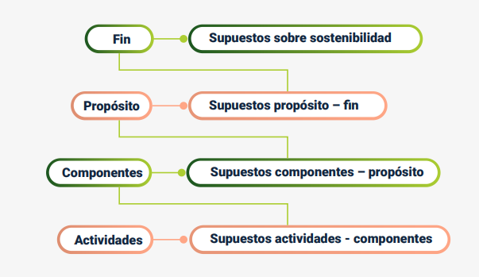
Consultar documento en la matriz de marco lógico, que se encuentra en la carpeta de anexos.

Evaluación técnica
El estudio técnico puede subdividirse en cuatro partes, que son:
- Tamaño óptimo: la determinación de un tamaño óptimo es fundamental en esta parte del estudio. Cabe aclarar que tal determinación es difícil, las técnicas existentes para su determinación son subjetivas en su gran mayoría y no existe un método preciso y directo para hacer el cálculo. El tamaño también depende de los turnos a trabajar, ya que para cierto equipo la producción varía directamente de acuerdo con el número de turnos que se trabaje.
- Localización óptima: acerca de la determinación de la localización óptima del proyecto, “es necesario tomar en cuenta no sólo factores cuantitativos, como los costos de transporte de materia prima y del producto terminado, sino también los factores cualitativos, tales como apoyos fiscales, el clima, la actitud de la comunidad” Baca (2013), y otros.
- Ingeniería: en términos técnicos, existen diversos procesos productivos opcionales, que son los muy automatizados y los manuales. La elección de alguno de ellos dependerá en gran parte de la disponibilidad de capital. En esta misma parte se engloban otros estudios, como el análisis y la selección de los equipos necesarios, dada la tecnología elegida; en seguida, la distribución física de tales equipos en la planta, así como la propuesta de la distribución general.
- Organización: algunos de los aspectos que no se analizan con profundidad en los estudios de factibilidad son el organizativo, el administrativo y el legal. Esto se debe a que son considerados aspectos que por su importancia y delicadeza merecen ser tratados a fondo en la etapa de proyecto definitivo. Esto no implica que deba pasarse por alto, sino, simplemente, se hace una relación general de la empresa en términos organizacionales.
Para ayudar a la realización de este análisis se trabajan los conceptos que se tratan a continuación en los que se establece la claridad de lo que se puede hacer a la hora de hacer el análisis financiero:
- Tamaño: se analiza el tamaño óptimo de la planta, es su capacidad instalada, y se expresa en unidades de producción por año. Se considera óptimo cuando opera con los menores costos totales o la máxima rentabilidad económica. Se tiene en cuenta para el tamaño general el tamaño del proyecto y la demanda; el tamaño del proyecto y los suministros e insumos; el tamaño del proyecto, la tecnología y los equipos; el tamaño del proyecto y el financiamiento; y el tamaño del proyecto y la organización.
- Ingeniería: es la característica que identifica el proceso de producción, la tecnología de fabricación, el análisis del proceso, ahí se presentan las opciones de adquisición por parte de la empresa de tecnología. Si se va a comprar un equipo nuevo se deben revisar los proveedores, precios, capacidad, costo mantenimiento, consumo de energía, facilidad de uso o capacitación y otros elementos que faciliten la toma de decisión de compras.
- Localización: la localización óptima de un proyecto es lo que contribuye en mayor medida a que se logre la mayor tasa de rentabilidad sobre el capital (criterio privado) o a obtener el costo unitario mínimo (criterio social). Se puede usar un método de observación en el que la persona revisa las variables de donde está la planta y si es posible o no cambiarla, de no ser posible cambiarla de sitio se intenta gestionar toda la logística necesaria para economizar los trayectos para la entrega de materiales entre otros factores que se dificultan por la localización.
- Producción: es la sumatoria de las anteriores características permitiendo ver el nivel de real de uso de los recursos y su posible optimización.

Evaluación financiera
La evaluación financiera de proyectos puede considerarse como:
“El ejercicio mediante el cual se identifican los costos y beneficios de un proyecto, con la finalidad de tomar la decisión más acertada”.
La evaluación financiera, permite identificar si el proyecto es viable, dada sus inversiones, sus ingresos y egresos durante un periodo de tiempo, reconociendo sus pérdidas o ganancias; esta evaluación se efectúa a través de criterios como el valor presente neto (VPN), la Tasa Interna de Retorno (TIR) y la relación Costo – Beneficio, esto lo podemos apreciar en la figura que se propone a continuación:
La imagen anterior esquematiza el proceso de la evaluación financiera, la cual parte de un flujo de inversiones, ya sean de índole público o privado, pasando por una evaluación de indicadores financieros (VAN, TIR, R B/C), finalizando con el análisis respectivo, que permita tomar la decisión de llevar a cabo o no la ejecución del proyecto.
Indicadores financieros para evaluar proyectos
A la hora de hablar de indicadores financieros, “es importante decir, que un indicador es aquella variable que intenta medir de forma cuantitativa o cualitativa características o comportamientos reales” Baca (2013). En el momento de analizar si es pertinente realizar o no un proyecto de inversión, es necesario utilizar ciertos indicadores financieros, los cuales permitirán establecer la viabilidad del proyecto.
Para efectuar un correcto análisis de la situación financiera del proyecto, es necesario efectuar los tres indicadores propuestos, aunque estos de manera individual tienen sus pros y sus contras, analizados de manera conjunta permite tomar decisiones basadas en los resultados.
“Los indicadores financieros que se utilizan con mayor frecuencia para la evaluación de proyectos de inversión son: Valor Presente Neto (VAN), Tasa Interna de Retorno (TIR) y la Relación Costo - Beneficio.”
Valor actual neto o valor presente neto (VAN)
El Valor Presente Neto es el valor que resulta de traer los flujos netos al valor presente con la tasa de interés de oportunidad y restarle las inversiones; esta función se puede calcular en el programa de office Excel, con la función financiera llamada VNA.
Para interpretar el valor presente neto se dice que: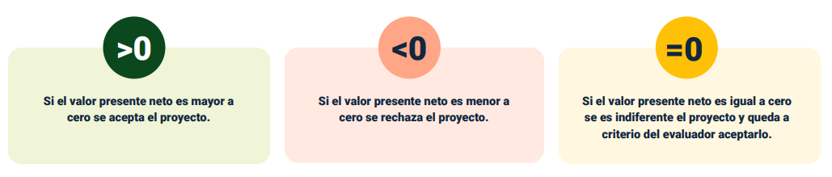
La valoración como se ha dicho desde antes se hace para facilitar la toma de decisiones como se aprecia en la siguiente tabla:
- Valoración VNA
Valor | Significado | Decisión
VNA > 0 | La inversión producirá ganancias. | Se acepta el proyecto.
VNA < 0 | La inversión no producirá ganancias. | Se rechaza el proyecto.
VNA = 0 | La inversión no producirá ni ganancias ni pérdidas. | El proyecto es indiferente y si se hace es porque se basan en otros criterios.
A continuación, se puede apreciar un ejemplo de Valor Presente Neto en una hoja de cálculo:
La descripción de los indicadores de la tabla son los siguientes:
 | Valor | Periodo 1 | Periodo 2 | Periodo 3
Inversión inicial | $10.000.000 |  |  |  | Tasa de oportunidad 18%.
Flujo neto | $-10.000.000 | $12.000.00 | $6.500.000 | $8.700.000 | Tasa de oportunidad 18%.
¿Cómo calcular el Valor Presente Neto?
Para calcular lo primero que deben hacer es pasar los datos al archivo en Excel, como se muestra en el siguiente recurso.
Paso 1: para calcular lo primero que deben hacer es pasar los datos al archivo en Excel: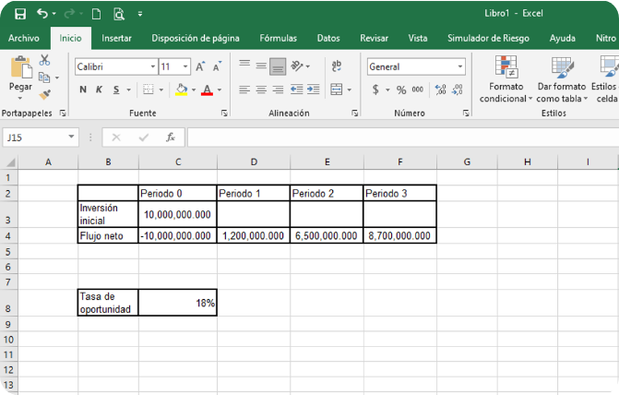

Paso 2: después de tener los datos en el archivo de Excel se procede a digitar igual seguido de la palabra VAN y se le da clic en insertar función:
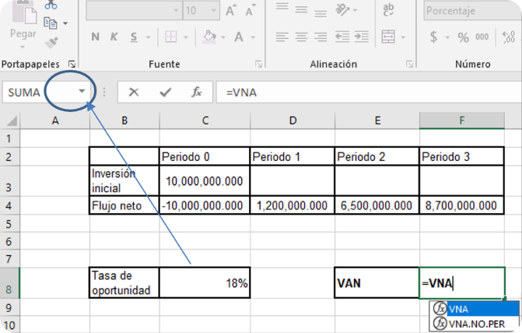
Paso 3: ahora se debe dar clic en insertar función aparece en el cuadro de diálogo:
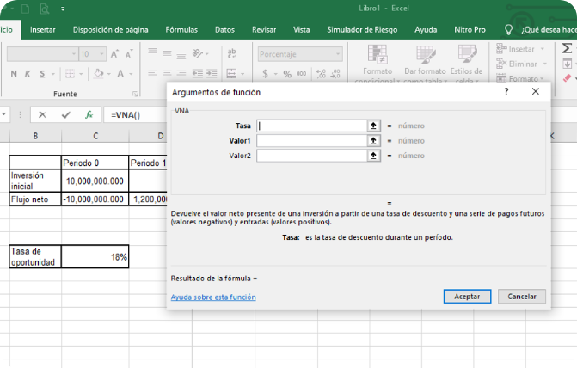

Paso 4: en la celda de Tasa se refiere a la tasa de oportunidad, la celda de valores, corresponden a los flujos netos, incluyendo el periodo 0, como se ilustra en la presente figura:
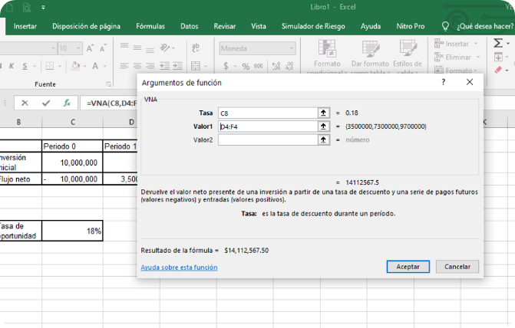
Paso 5: finalmente, al resultado se le suma el flujo neto de la inversión, correspondiente al periodo 0:
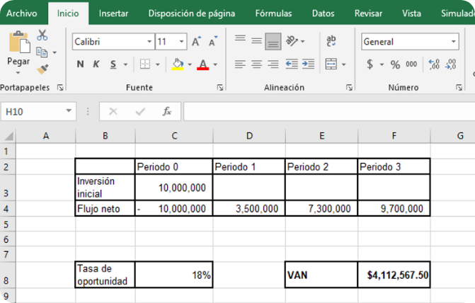
Tasa Interna de Retorno (TIR)
La Tasa Interna de Retorno (TIR), es el reflejo de la tasa de interés o de rentabilidad que el proyecto arrojará periodo a periodo durante su vida útil.
La TIR se compara con la tasa de oportunidad y se aceptan aquellos proyectos en los que la TIR es igual o superior.
Para interpretar la TIR se debe trabajar la decisión según el valor:
- Valoración VNA
Valor | Decisión
TIR > tasa interés de oportunidad | Se acepta el proyecto.
TIR | Se rechaza el proyecto.
TIR = tasa interés de oportunidad | Se es indiferente frente al proyecto, y la decisión del si se acepta o se rechaza, debería ser tomada basada en otros criterios.
Nota. SENA 2022
Un ejemplo sería el siguiente:
Para realizar un proyecto, una empresa tiene que realizar una inversión inicial de $10.000, de la que espera obtener dos flujos de caja, uno de $4.000 el primer año y otro de $9.000 el segundo año.
Para calcular la tasa interna de retorno se iguala VAN a cero:
$$VAN=-10.000+\frac{4.000}{1+r}+\frac{9.000}{\left(1+r\right)2}=0$$

La TIR es la incógnita que hay que calcular y resolver. Por lo tanto, la tasa interna de retorno es igual a 0,17, por lo que la rentabilidad de la inversión será del 17%.
Otra forma de calcular la TIR pero esta vez en Excel es la siguiente, para este caso se trabaja otro ejemplo:
Paso 1: para calcular lo primero que deben hacer es pasar los datos al archivo en Excel, como se muestra en la siguiente figura:
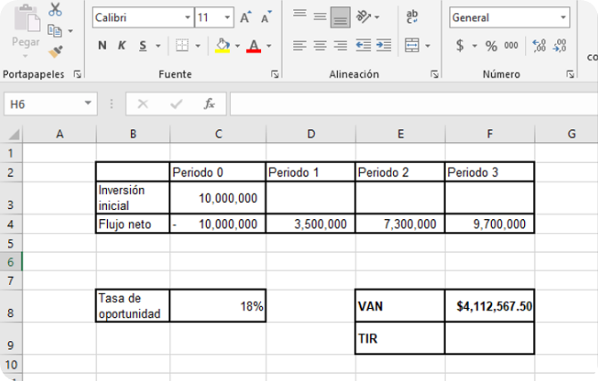

Paso 2: después de tener los datos en el archivo de Excel se procede a digitar igual seguido de la palabra TIR y se le da clic en insertar función, como lo ilustra la figura:
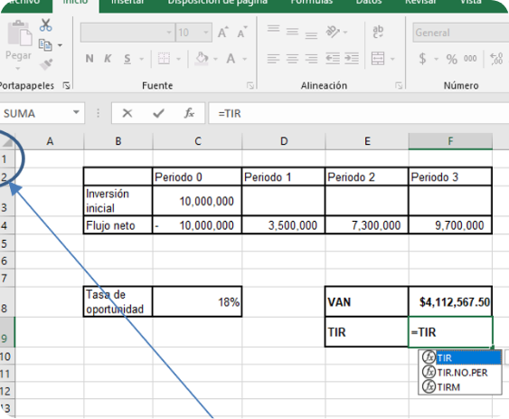
Paso 3: después de dar clic en insertar función aparece el siguiente cuadro de diálogo:
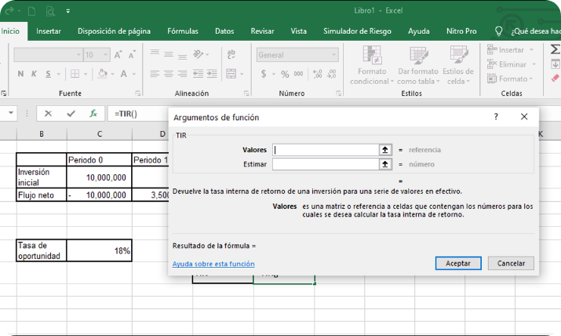

Paso 4: en la celda de Valores se deben seleccionar todos los flujos netos incluyendo el periodo 0, como se ilustra en la presente figura:
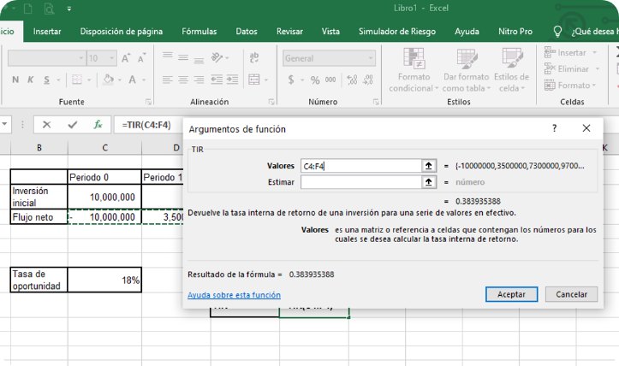
Paso 5: finalmente, se le da enter y se obtiene el resultado correspondiente a la TIR, como se muestra en la siguiente figura:
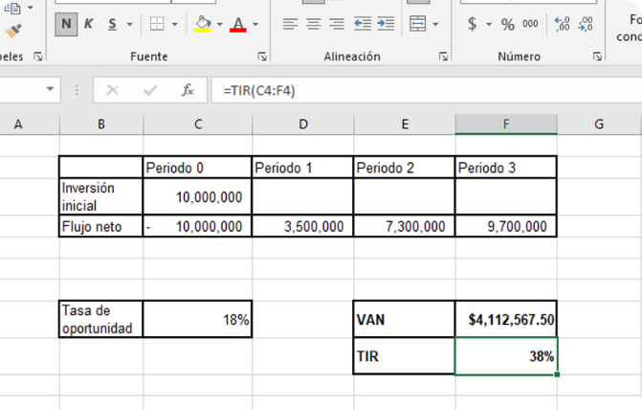

Relación Beneficio - Costo R B/C
La relación costo - beneficio, es la relación presente de los flujos netos a la inversión inicial. En la R B/Cel VAN de los ingresos es mayor al VAN de los egresos, sumado la inversión, es superior a 1 en un periodo de tiempo con una tasa de oportunidad.
Dado lo anterior, se puede decir que los ingresos son suficientes para cubrir todos los costos y además dan un excedente por cada peso invertido del restante del valor de 1, ante esta situación se habla de un proyecto viable financieramente.
A continuación, se puede apreciar un ejemplo de la Relación Beneficio - Costo en una hoja de cálculo:
- Flujo neto para cálculo de la R B/C
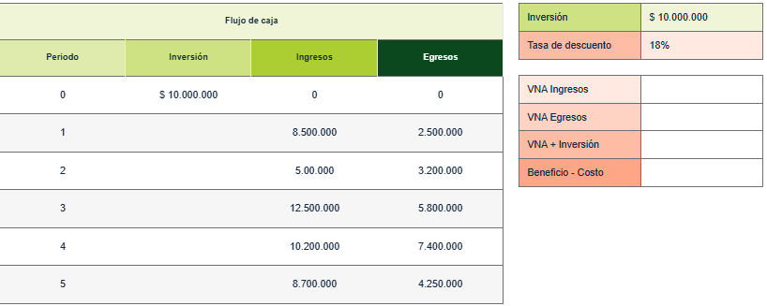
Nota. SENA 2022
¿Cómo caso calcular la relación Beneficio - Costo?
Los siguientes son los pasos para calcular el Beneficio-costo:
Paso 1: para calcular lo primero que deben hacer es pasar los datos al archivo en Excel, como se muestra en la siguiente figura:
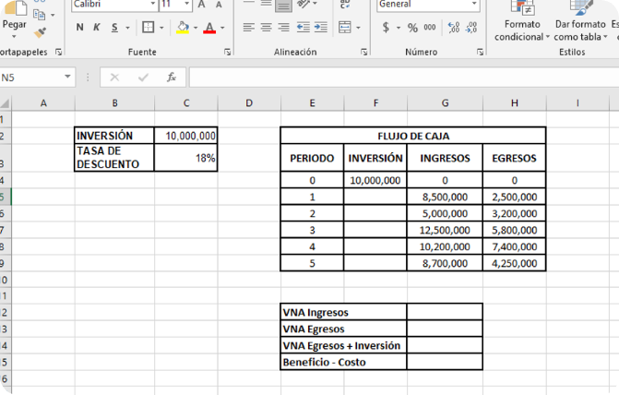
Paso 2: se procede a efectuar el VNA de los ingresos como se muestra a continuación:
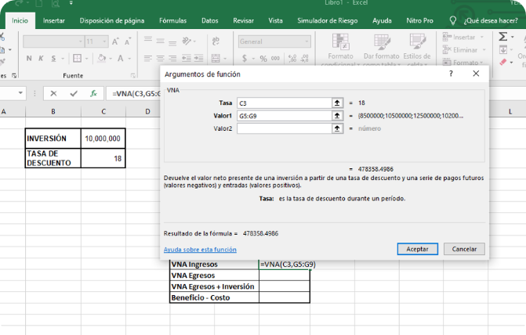
Paso 3: se oprime la celda enter y se obtiene el resultado respectivo:
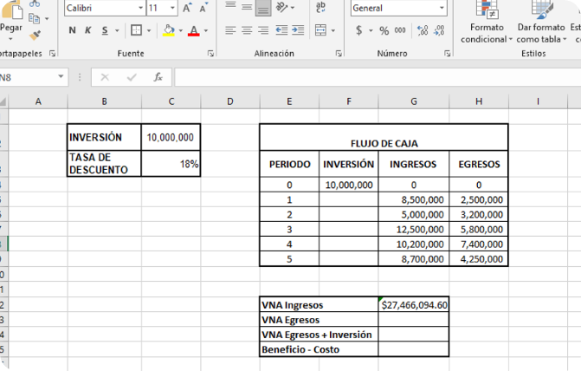
Paso 4: se procede a efectuar el mismo procedimiento con los egresos:
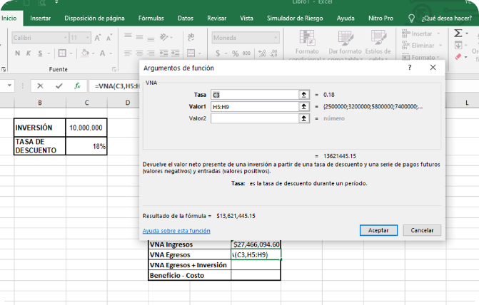

Paso 5: al darle enter se obtiene el valor del VNA de los egresos:
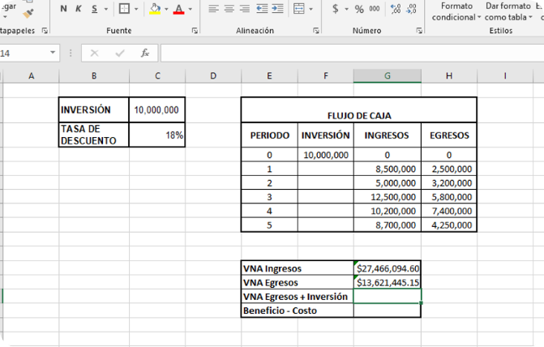
Paso 6: luego se procede a sumar el VNA de los egresos con la inversión:
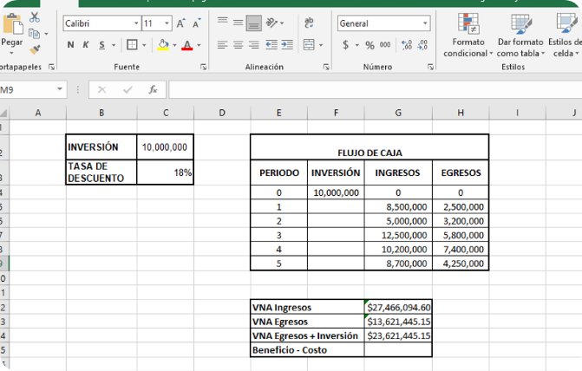

Paso 7: finalmente, la R B/C, se determina dividiendo el VNA de los ingresos con el VNA de los egresos + inversión:
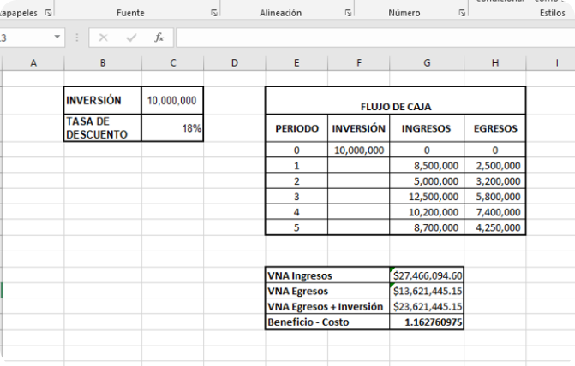

Evaluación económica y social.
La evaluación económica y social, es aquella que permite identificar las cualidades que tiene un proyecto, indiferente de la situación financiera, por lo que no es un factor relevante, la distribución de las utilidades, tiene como propósito, identificar el impacto que del proyecto sobre el bienestar económico del país. Revisando el aporte de Puentes (2011) la evaluación económica difiere de la evaluación financiera, la primera pretende medir el rendimiento del proyecto en términos de recursos reales para la sociedad, la segunda se estima el rendimiento de un proyecto.
Para efectuar la evaluación económica y social se deben utilizar la Tasa Social de Descuento (TSD), que para el caso de Colombia se ha calculado en el 12%, queriendo decir con esto, que la rentabilidad esperada en el proyecto de inversión pública debe estar por encima de este valor. De igual forma, para la evaluación económica y social se debe medir con los costos verdaderos de oportunidad y no con los costos del mercado, estos se conocen como precios sombra o precios cuenta.
Para proceder a realizar la evaluación económica y social se deben tener en cuenta, el documento: Actualización de la estimación de los indicadores “Razón Precio-Cuenta”.
Diferencias entre el análisis financiero y el económico y social
De acuerdo a lo evidenciado en la evaluación de un proyecto, se denotan diferencias significativas entre la evaluación financiera y la evaluación económica y social, como se aprecia a continuación:
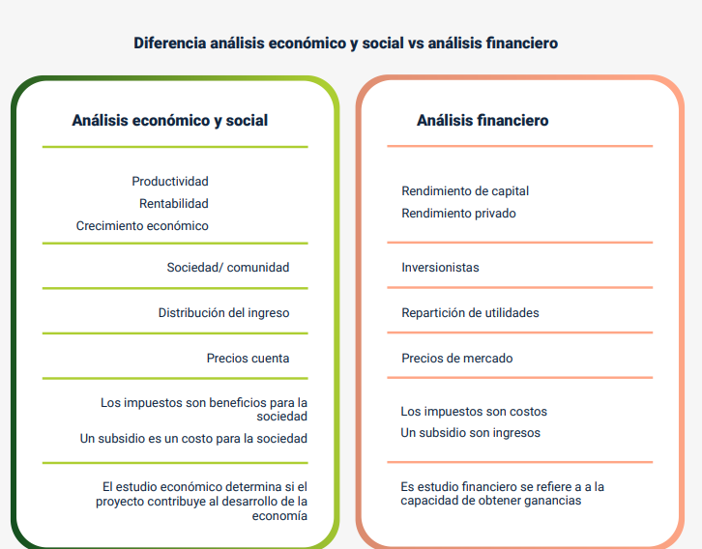
Finalmente, la evaluación de proyectos permite estimar los costos y beneficios desde la óptica financiera y los costos y beneficios económicos desde la óptica económica, se construyen los indicadores financieros, los cuales de acuerdo a los resultados obtenidos (viable o no viable), permiten tomar la decisión de continuar con el proyecto.
Infografía de análisis económico social. Consultar documento Infografía de análisis económico social, que se encuentra en la carpeta de anexos.

Síntesis
Evaluación financiera y análisis de riesgos para proyectos agroecológico
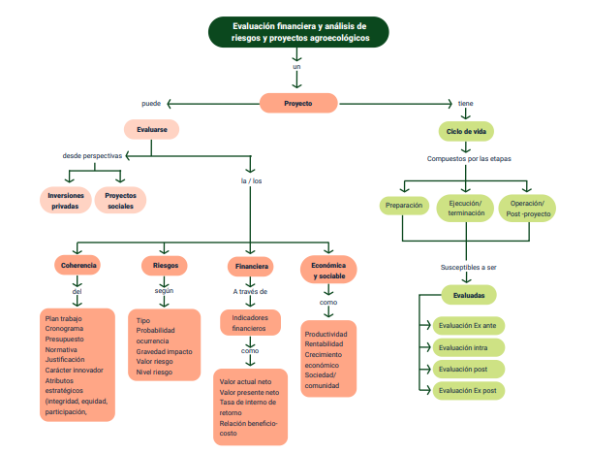

Material complementario
Tema | Referencia Apa del material | Tipo de material  (Video, capítulo de libro, artículo, otro) | Enlace del Recurso o  Archivo del documento o material
1. Evaluación de proyectos | Corporación Industrial Minuto de Dios. (27 de agosto de 2019). Pasos para evaluar la viabilidad de un proyecto. | Video | https://www.youtube.com/watch?v=1KGrhs6CrdI&ab_channel=Corporaci%C3%B3nIndustrialMinutodeDios
1.2. Análisis de riesgos de proyectos. | FINAGRO. (2019). Riesgos Agropecuarios. Obtenido de | Video | https://www.youtube.com/watch?v=on3TD-HDG_k&ab_channel=FINAGRO
1.4 Evaluación financiera | Universidad de Antioquia. (2018). Formulación y evaluación de proyectos. | Video | https://www.youtube.com/watch?v=xpxj8j8Ols0&ab_channel=Udearroba

Glosario
Alcance: es el trabajo que tiene que ser hecho para entregar los resultados planteados. Se refiere a los requerimientos a satisfacer en el proyecto.
Costo-beneficio: es la efectividad de un proyecto en función de los costos. Criterio de evaluación que establece la relación entre los recursos asignados y los objetivos alcanzados. También se usan las expresiones costo – eficacia y costo – efectividad.
Indicadores: operativos extraídos a partir de los objetivos y resultados que pretenden cuantificar y mostrar el impacto que el proyecto está teniendo en sus diferentes aspectos (beneficiarios, calidad, cantidad, tiempo, etcétera).
Proyecto: es un trabajo o esfuerzo que se ejecuta una sola vez y que persigue un fin específico, y tiene como característica principal producir resultados únicos como un producto o un servicio.
Viabilidad: probabilidad que tiene un proyecto de aportar un nivel aceptable de beneficios a sus destinatarios una vez finalizada la ayuda comunitaria.

Referencias bibliográficas
Baca Urbina, G. (2013). Evaluación de proyectos (Séptima ed.). México: Mc Graw Hill. https://uachatec.com.mx/wp-content/uploads/2019/05/LIBRO-Evaluaci%C2%A2n-de-proyectos-7ma-Edici%C2%A2n-Gabriel-Baca-Urbina-FREELIBROS.ORG_.pdf
Corporación Industrial Minuto de Dios. (27 de agosto de 2019). Pasos para evaluar la viabilidad de un proyecto. Obtenido de https://www.youtube.com/watch?v=1KGrhs6CrdI&ab_channel=Corporaci%C3%B3nIndustrialMinutodeDios
Departamento Nacional de Planeación, (2016). Documento guía del módulo de capacitación en teoría de proyectos. DNP https://www.dnp.gov.co/NuevaMGA/Paginas/Ayuda-de-la-MGA.aspx
FINAGRO. (2019). Riesgos Agropecuarios. Obtenido de https://www.youtube.com/watch?v=on3TD-HDG_k&ab_channel=FINAGRO
Hernández Diaz, G. A., Matamoros Cárdenas, M. y Sánchez Segura, A. F. (2019). Actualización de la estimación de los indicadores “Razón Precio-Cuenta”. Dirección de estudios económicos.
Puentes Montañez, G. A. (2011). Formulación y Evaluación de Proyectos Agropecuarios. Ecoe Ediciones.
Universidad de Antioquia. (9 de julio de 2018). Formulación y evaluación de proyectos. Obtenido de https://www.youtube.com/watch?v=xpxj8j8Ols0&ab_channel=Udearroba

Créditos
Nombre | Cargo | Regional y Centro de Formación
Tatiana Villamil | Responsable del equipo | Dirección General
Miguel De Jesús Paredes Maestre | Responsable de línea de producción | Regional Atlántico -Centro Para El Desarrollo Agroecológico Y Agroindustrial Sabanalarga
Rafael Neftalí Lizcano Reyes | Responsable de desarrollo curricular | Centro Industrial del Diseño y la Manufactura Regional Santander
Diana Julieth Núñez Ortegón | Experta temática | Centro de Comercio y Servicio - Regional Tolima
Paola Alexandra Moya Peralta | Diseñadora instruccional | Centro de la Industria, la Empresa y los Servicios - Regional Norte de Santander
Carolina Coca Salazar | Asesora metodológica | Centro de Diseño y Metrología - Distrito Capital
Sandra Patricia Hoyos Sepúlveda | Corrector de estilo | Centro de Diseño y Metrología - Distrito Capital
Francisco José Lizcano Reyes | Responsable del equipo | Centro Industrial del Diseño y la Manufactura Regional Santander
Leyson Fabian Castaño Perez | Soporte organizacional | Centro de Comercio y Servicios Regional Tolima
Nelson Vera | Producción audiovisual | Regional Atlántico -Centro Para El Desarrollo Agroecológico Y Agroindustrial Sabanalarga
Alexander Acosta | Producción audiovisual | Regional Atlántico -Centro Para El Desarrollo Agroecológico Y Agroindustrial Sabanalarga
Carmen Martínez | Producción audiovisual | Regional Atlántico -Centro Para El Desarrollo Agroecológico Y Agroindustrial Sabanalarga
Fabian Cuartas | Validación de diseño y contenido | Regional Atlántico -Centro Para El Desarrollo Agroecológico Y Agroindustrial Sabanalarga
Gilberto Herrera | Validación de diseño y contenido | Regional Atlántico -Centro Para El Desarrollo Agroecológico Y Agroindustrial Sabanalarga
Rafael Pérez | Desarrollo fullstack | Regional Atlántico -Centro Para El Desarrollo Agroecológico Y Agroindustrial Sabanalarga
Carmen Martínez | Diseño de contenidos digitales | Regional Atlántico -Centro Para El Desarrollo Agroecológico Y Agroindustrial Sabanalarga
Luz Karime Amaya | Evaluador para contenidos inclusivos y accesibles | Regional Atlántico -Centro Para El Desarrollo Agroecológico Y Agroindustrial Sabanalarga
Jairo Valencia Ebrat | Validación de recursos digitales | Regional Atlántico -Centro Para El Desarrollo Agroecológico Y Agroindustrial Sabanalarga

